本学期建议的集成开发环境是VS Community2019和Codeblocks 17.12，需要配置clang 8.0.1编译器，产生的MIPS汇编在Mars模拟器上运行。

集成开发环境主要是用于调试，尤其是在上机考试时进行现场调试，VS Community2019 和Codeblocks 17.12任选一种即可。

**开发环境安装方式**

两种开发环境都需要安装LLVM Clang，Windows的安装包在压缩包中

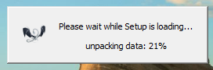

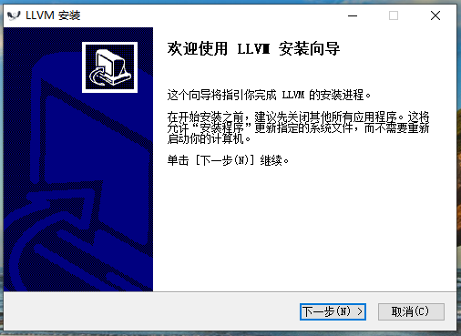

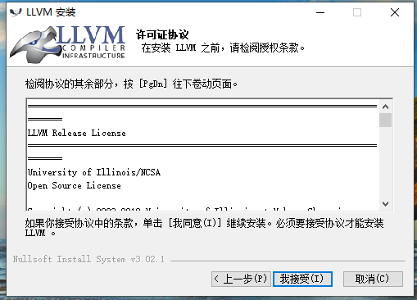

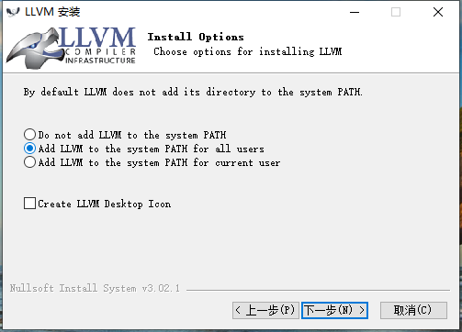

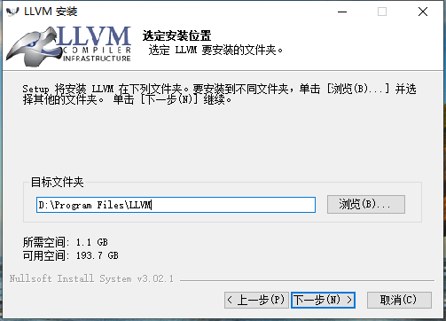

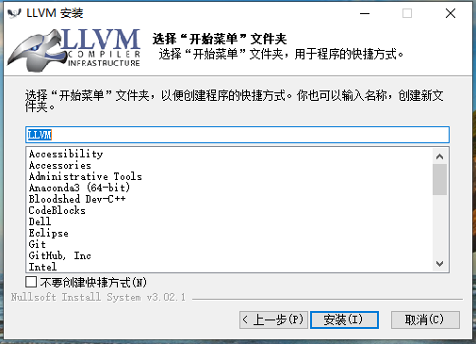

安装完LLVM后，选择以下其中一种开发环境进行配置。

1. **使用VS Community2019 进行开发**
2. 下载并安装VS Community2019
3. 选择C/C++开发，保持默认选项即可(注意**不要勾选**“适用于 Windows 的 C++ Clang 工具”），点击“安装”按钮进行安装

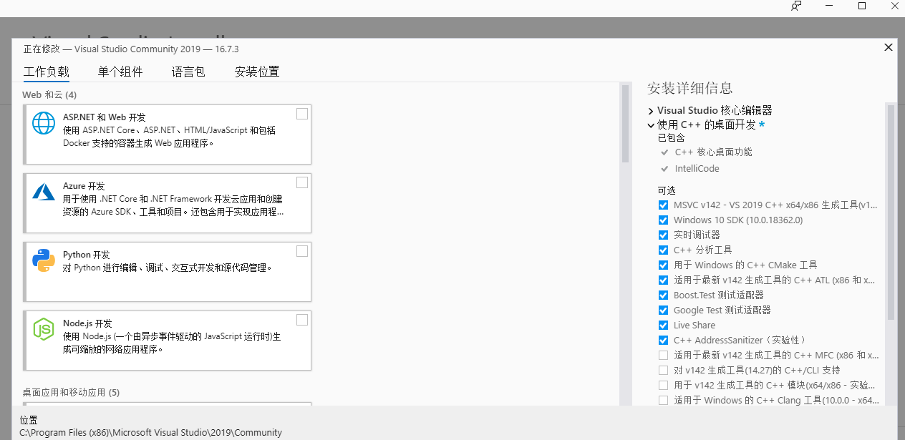

3. 设置VS项目使用Clang：创建 Directory.build.props 文件并将该文件添加到项目的根文件夹中，文件内容（需要将“c:\MyLLVMRootDir”替换成上文LLVM的安装路径）：

<Project> <PropertyGroup> <LLVMInstallDir>c:\MyLLVMRootDir</LLVMInstallDir></PropertyGroup> </Project>

参见：

https://docs.microsoft.com/zh-cn/cpp/build/clang-support-msbuild?view=vs-2019#set-a-custom-llvm-location

1. **使用Code Blocks进行开发**
2. 下载mingw64的8.1.0版本并解压，并把其下的bin目录加入系统变量path中。
3. 下载并安装Code Blocks 17.12

3. 指定Code Blocks的编译器为LLVM Clang

选择Settings -> Complier -> Selected Complier选择LLVM Clang

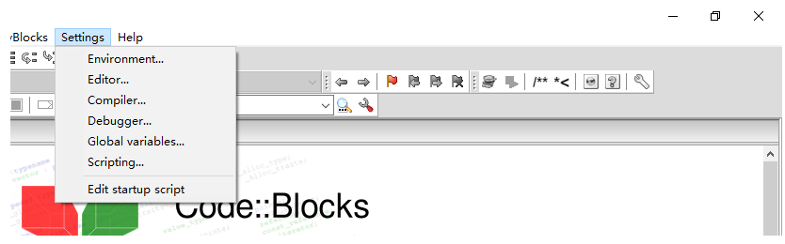

注意Set as default

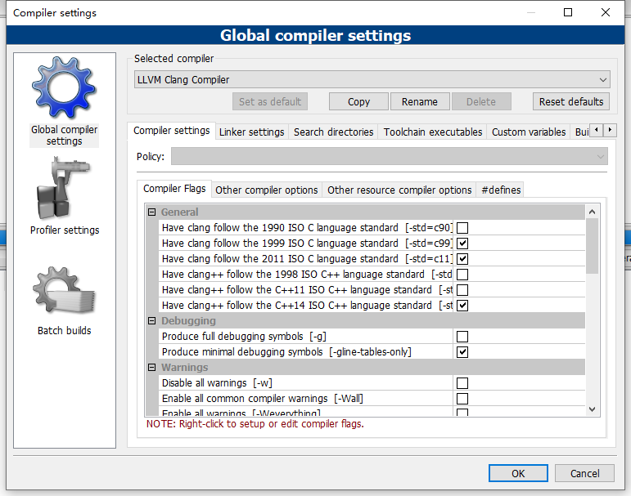

指定LLVM 的位置：

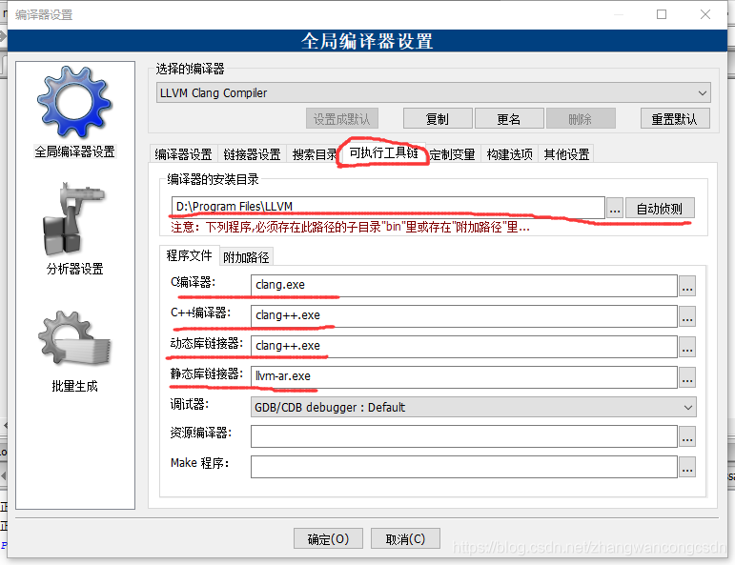

为Clang设置target标志：在编译器设置栏右击任意一个选项，弹出菜单中选择“新标记”

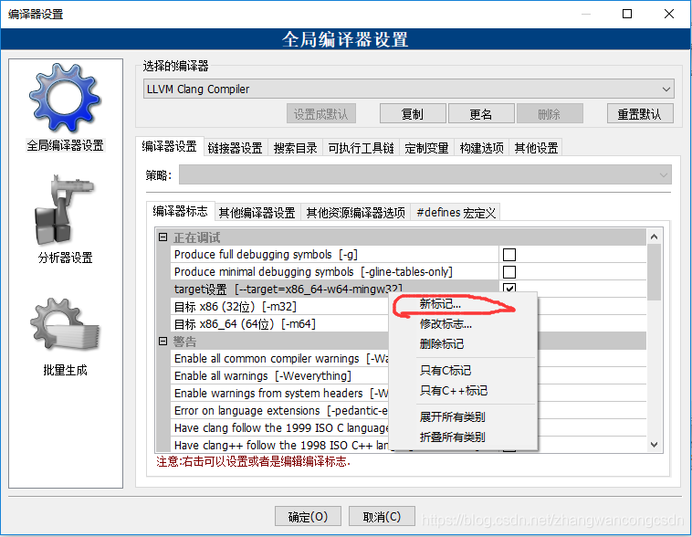

把编译器选项和连接器选项都加上 *--target=x86_64-w64-mingw32* ，单击确定：

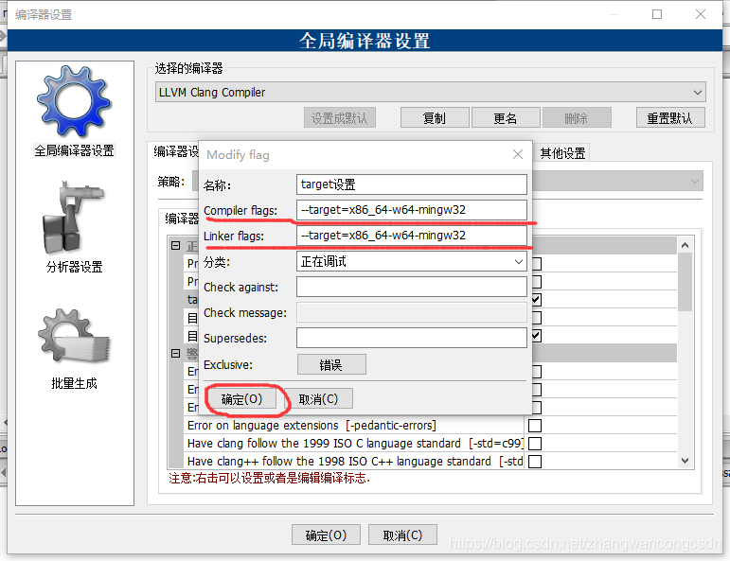

并且勾选这个新添加的选项:

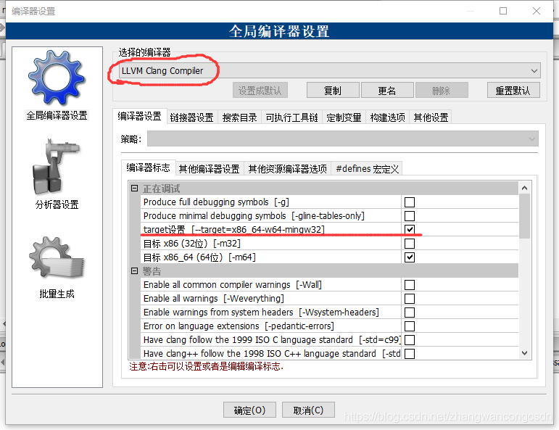

保存设置后，重启Code Blocks即可使用Clang编译。

参见:

https://blog.csdn.net/zhangwancongcsdn/article/details/100918915

**相关文件下载地址：**

VS 2019：<https://visualstudio.microsoft.com/thank-you-downloading-visual-studio/?sku=Community&rel=16>

LLVM Clang：<http://releases.llvm.org/download.html>（注意下载LLVM 8.0.1）

Code Blocks 17.12：https://sourceforge.net/projects/codeblocks/files/Binaries/17.12/

Mingw64 8.1.0：https://bhpan.buaa.edu.cn:443/link/2DC0CD4EB7A05A53B1F5CBC95FBA86FA